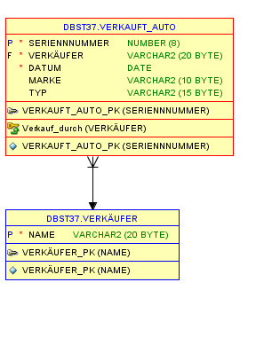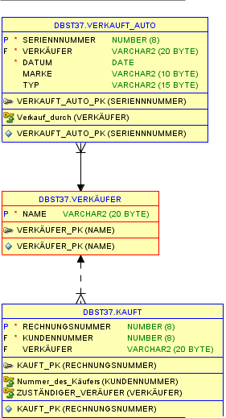

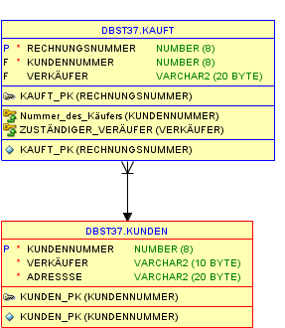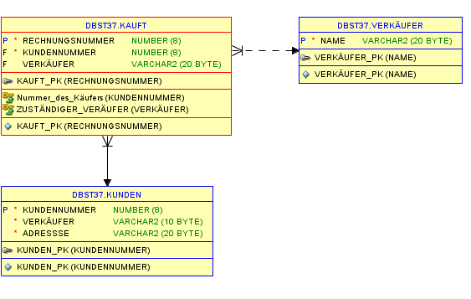

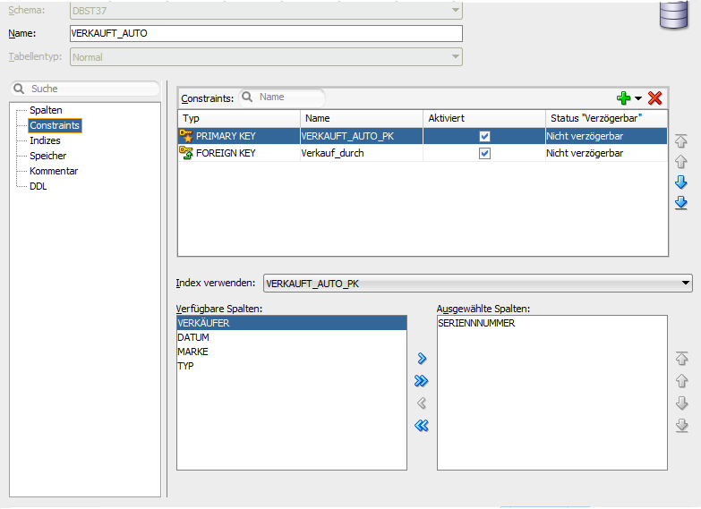

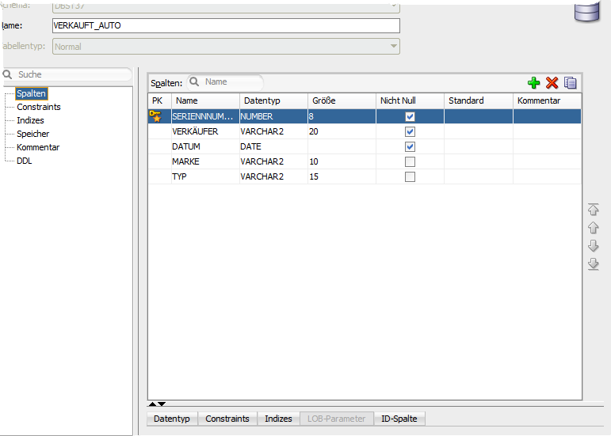

CREATE TABLE "DBST37"."VERKAUFT_AUTO"

( "SERIENNNUMMER" NUMBER(8,0) NOT NULL ENABLE,

"VERKÄUFER" VARCHAR2(20 BYTE) NOT NULL ENABLE,

"DATUM" DATE NOT NULL ENABLE,

"MARKE" VARCHAR2(10 BYTE),

"TYP" VARCHAR2(15 BYTE),

CONSTRAINT "VERKAUFT_AUTO_PK" PRIMARY KEY ("SERIENNNUMMER")

CONSTRAINT "Verkauf_durch" FOREIGN KEY ("VERKÄUFER")

REFERENCES "DBST37"."VERKÄUFER" ("NAME") ENABLE);

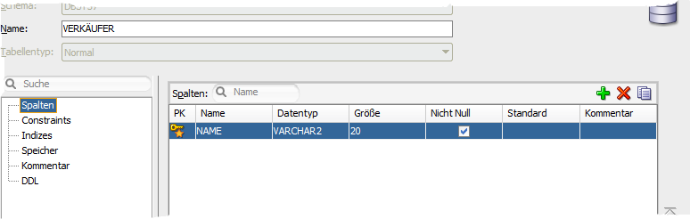

CREATE TABLE "DBST37"."VERKÄUFER"

( "NAME" VARCHAR2(20 BYTE) NOT NULL ENABLE,

CONSTRAINT "VERKÄUFER_PK" PRIMARY KEY ("NAME"));

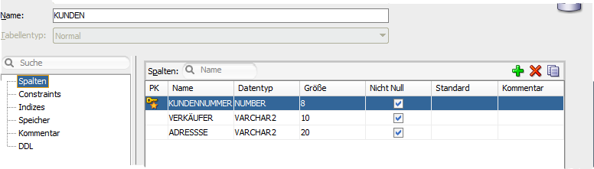

CREATE TABLE "DBST37"."KUNDEN"

( "KUNDENNUMMER" NUMBER(8,0) NOT NULL ENABLE,

"VERKÄUFER" VARCHAR2(10 BYTE) NOT NULL ENABLE,

"ADRESSSE" VARCHAR2(20 BYTE) NOT NULL ENABLE,

CONSTRAINT "KUNDEN_PK" PRIMARY KEY ("KUNDENNUMMER"));

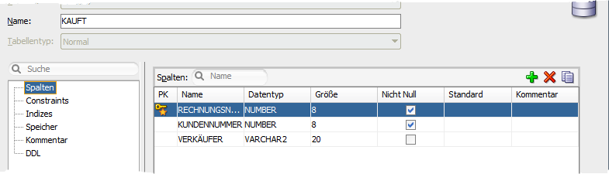

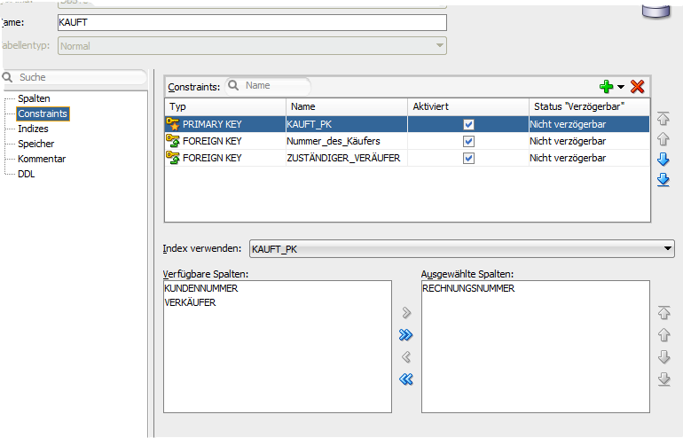

CREATE TABLE "DBST37"."KAUFT"

( "RECHNUNGSNUMMER" NUMBER(8,0) NOT NULL ENABLE,

"KUNDENNUMMER" NUMBER(8,0) NOT NULL ENABLE,

"VERKÄUFER" VARCHAR2(20 BYTE),

CONSTRAINT "KAUFT_PK" PRIMARY KEY ("RECHNUNGSNUMMER"),

CONSTRAINT "Nummer_des_Käufers" FOREIGN KEY ("KUNDENNUMMER")

REFERENCES "DBST37"."KUNDEN" ("KUNDENNUMMER") ENABLE,

CONSTRAINT "ZUSTÄNDIGER_VERÄUFER" FOREIGN KEY ("VERKÄUFER")

REFERENCES "DBST37"."VERKÄUFER" ("NAME") ENABLE);